CESAROM® CROMATIC GLOSS
Faianță, 50x25, albastru lucios
Cod Produs: 2051-0212


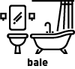
DOMENII DE UTILIZARE
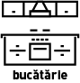

- Plăci ceramice destinate a fi utilizate pentru finisarea finală pereţilor interiori
- Design: mozaic

AMBALAJ

11 buc. 1.38 51 buc. 70.38 21.0 1100
- Specificaţiile de pe cutie sunt descrise mai jos.

MOD DE APLICARE
- Pregătirea suprafeței – aplicarea plăcilor ceramice trebuie să fie realizată pe un suport stabil, fără denivelări sau diferențe de nivel, fără urme de praf sau grăsimi deoarece duc la crăparea sau desprinderea faianței. Este importantă și aplicarea unei amorse care îmbunătăţeşte aderenţa suprafeţei, reduce absorbţia de apă din adeziv, fixează praful, crează puncte de aderenţă pe suprafeţe neabsorbante.
- Hidroizolarea suprafeței de suport pentru spațiile cu grad ridicat de umiditate este recomandată (ex. zona de dus, cadă) atât pentru pardoseală cât și perete.
- Alegerea adezivului – se recomandă un adeziv de tip C1T (Adeziv pe bază de lianţi minerali).


- Alegerea chitului de rosturi – se recomandă un chit de rosturi de tip CG2 A și pentru spaţiile grad ridicat de umiditate recomandam chit de rosturi de tip aquastatic (CG2 AW).


Alegerea modului de placare – alegeți locul de pornire al placării în funcție de designul și dimensiunea plăcii, de recomandarea arhitectului/designerului, a dimensiunii peretelui. Trasaţi o linie de nivel (orizontală şi verticală) pe perete cu ajutorului unei nivele cu bulă de aer sau cu o nivelă laser. Este recomandată aplicarea unei rigle de lemn (sau profil metalic) la nivelul liniei trasate iar placarea trebuie să aibă loc de la nivelul acesteia.
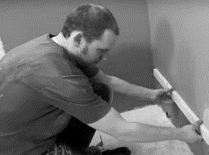
- Lipirea plăcilor – la aplicarea adezivului se foloseste o gletieră cu dinţi de 6-8 mm (consum de 3kg/m²). Se recomandă aplicarea unui strat subțire de adeziv pe spatele plăcii cu gletieră dreaptă. Perimetrul acoperit o dată ar trebui să fie suficient ca să fie montate în etapa următoare aproximativ 6 plăci, dar nu mult mai mare, ca să puteți lucra din aproape în aproape și să nu înceapă adezivul să se usuce.
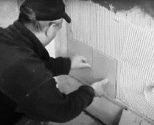
Se recomandă apăsarea cu putere a plăcii pe suport și reglarea acesteia cu mișcări ușor laterale pentru a asigura un contact de minim 75% cu stratul suport prin adeziv. Aplicați plăcile de jos în sus, la fiecare nouă placă puneți distanțiere de plastic între placa reper montată înainte și cea nouă. Montați plăcile, cu distanțiere, până acoperiți întreaga suprafață și reglați încontinuu suprafața cu ajutorul nivelei cu bulă de aer.
După un timp de montare de cel puțin 6 ore se poate elimina șablonul de lemn pentru placarea primului rând de faianță. Pentru o priză mai bună se recomandă aplicarea adezivului de pe placă în sens invers față de cel de pe perete. Pe urmă se execută etanșarea cu silicon la unghiul dintre pardoseală și placaj și la colțurile pereților, pentru a împiedica infiltrarea apei.
- Chituirea rostului- după montarea tuturor plăcilor ceramice, trebuie să lăsați să treacă cel puțin 24 de ore înainte să se aplice chitul pentru rosturi.
Înaintea aplicării chitului pentru rosturi plăcile ceramice trebuie curățate de impurități (adeziv) și murdărie. Pasta se aplică între plăci cu ajutorul unei gletiere speciale de cauciuc, folosindu-se o mișcare de măturare a suprafeței.
Surplusul de chit rămas pe plăci se va îndepărta ulterior cu gletiera de burete, după circa 10-15 minute de la aplicare (în funcţie de specificaţiile producătorului de chit, clătind-o frecvent și storcând-o bine) folosind o mișcare circulară. Important este să se umple rosturile, regulat și neted, fără fisuri.

SUNT INTERZISE folosirea materialelor abrazive pentru curățare deoarece există riscul de a deteriora suprafața plăcii ceramice.

RECOMANDĂRI
- Pentru preluarea deformărilor care pot apărea in stratul suport se recomandă ca dimensiunea distanţierelor să fie ≥2 mm.

- În cazul suporturilor de montaj sensibile (gips, carton, BCA, plăci ipsos etc) se recomandă folosirea unor adezivi flexibili de tip C2TES1 (Adeziv pe bază de lianţi minerali) sau de tip R2T (Adeziv pe bază de
răşini reactive).

LIMITĂRI
- Nu folosiţi produse abrazive și detergenţi menajeri nediluaţi în apă pentru curăţarea și întreţinerea plăcilor ceramice pentru că pot afecta culoarea și suprafaţa acestora.

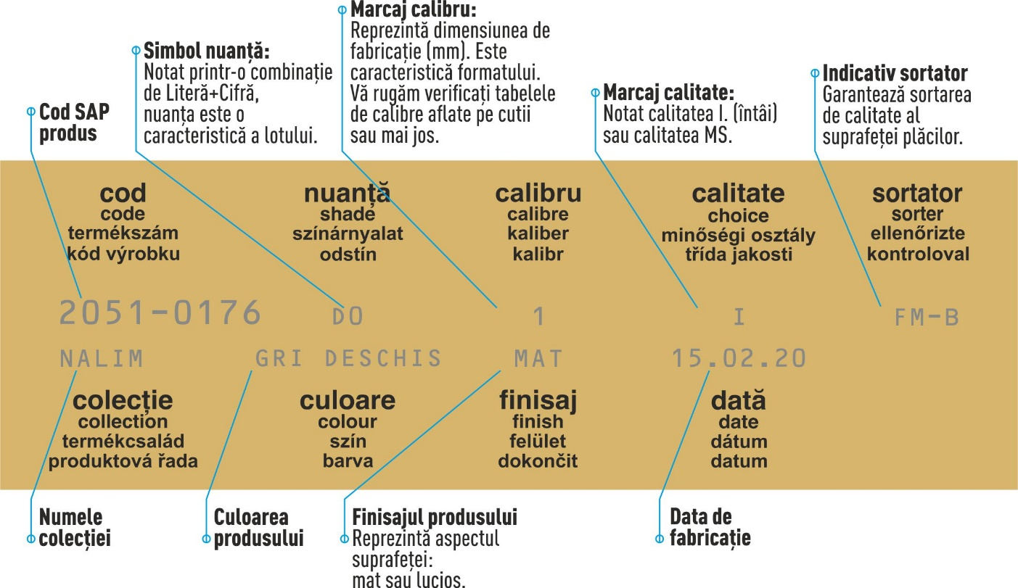
DETALII IMPORTANTE DE PE CUTIE



DATE TEHNICE
Caracteristici | Valori admise  conform SR EN 14411 | Valori obţinute | Metoda de determinare
A. Caracteristici dimensionale
1. Lungime şi lăţime | ± 0.5 % | ± 0.4 % | SR EN ISO 10545-2
2. Grosime | ± 10 % | ± 5 % | SR EN ISO 10545-2
3. Liniaritatea muchiilor | ± 0.3 % | ± 0.2 % | SR EN ISO 10545-2
4. Rectangularitatea | ± 0.5 % | ± 0.4 % | SR EN ISO 10545-2
5. Curbura centrală | + 0.5 % / - 0.3 % | + 0.4 % / - 0.2 % | SR EN ISO 10545-2
6. Curbura laterală | + 0.5 % / - 0.3 % | + 0.4 % / - 0.2 % | SR EN ISO 10545-2
7. Voalul | ± 0.5 % | ± 0.4 % | SR EN ISO 10545-2
B. Proprietăţi fizice
1. Absorbţia de apă | media > 10 % | 10 – 20 % | SR EN ISO 10545-3
2. Forţa de rupere | min 600 N | min 600 N | SR EN ISO 10545-4
3. Rezistenţa la încovoiere | min 12 N/mm² | min 12 N/mm² | SR EN ISO 10545-4
4.Rezistenţa la harisare | Se declară | rezistă | SR EN ISO 10545-11
5. Rezistenţa la şoc termic | Se declară | rezistă | SR EN ISO 10545-9
6. Coeficientul de dilatare termică liniară | Se declară | max. 8X10⁻⁶ 1/K | SR EN ISO 10545-8
7. Dilatarea la umiditate | Se declară | max. 0.60 mm/m | SR EN ISO 10545-10
C. Proprietăţi chimice
1. Rezistenţa la pătare  (min. clasa 1 – max. clasa 5) | min. clasa 3 | clasa 5 | SR EN ISO 10545-14
2. Rezistenţa la produse menajere  (min. clasa C – max. clasa A) | min clasa B | clasa A | SR EN ISO 10545-13
3. Rezistenţa la acizi şi baze de concentraţii mici  (min. clasa LC – max. clasa LA) | Se declară | clasa LA | SR EN ISO 10545-13
4. Rezistenţa la acizi şi baze de concentraţii mari  (min. clasa HC – max. clasa HA) | Se declară | clasa HA | SR EN ISO 10545-13

SECURITATEA MEDIULUI ȘI PREVEDERI LEGALE
- Resturile de material și ambalajele goale se vor recicla în conformitate cu normele locale în vigoare.
- Informațiile și în mod particular, recomandările referitoare la aplicarea și utilizarea finală a produselor Cesarom sunt furnizate cu bună credință, pe baza cunoștințelor actuale ale firmei și a experienței cu produsele.

